Universitatea Tehnică a Moldovei
Programul de licență Tehnologia informatiei

Lucrare de laborator
la disciplina
Programarea calculatoarelor Nr. 4

Elaborat: Cula Cristian, gr. TI-255
A verificat: Zmeu Mihaela, asist. univ. Chișinău, 2025
CUPRINS
Introducere 3
Tema 4
Scopul lucrării 4
Cerințele lucrării 4
Rezultate 5
Concluzii 6
Bibliografie 7
Anexa 1 8

Introducere
Din cauza ca la aceasta lucrare de laborator avem de lucrat cu un masiv bidimensional, trebuie sa stim cum se acceseaza fiecare element ai acestuia.
Accesul la un element al unui masiv bidimensional se face prin nume[i][j]:
• i este numarul rîndului pe care se află elementul;
• j este numărul coloanei pe care se află elementul.
Exemplu:
• matrix[4][7]; se accesează elementul de pe rîndul 4 şi coloana 7 a masivului;
• matrix_y[0][0]; se accesează primul element al masivului, adică rîndul 0, coloana 0;

Sortarea tablourilor reprezinta un algoritm de permutare sau reordonare a elementelor unui masiv in care a[i]≤a[i+1] (depinde de cum cere utilizatorul sa fie sortarea: ascendenta sau descendenta)

Tema
Prelucrarea tablourilor bidimensionale (matricelor) în limbajul C

Scopul lucrării
Studierea posibilităților și mijloacelor limbajului C pentru programarea algoritmilor de prelucrare a tablourilor bidimensionale

Cerințele lucrării
Să se ordoneze liniile tabloului în ordinea ascendentă a numărului de elemente egale în fiecare linie.

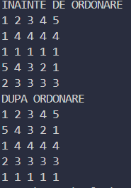
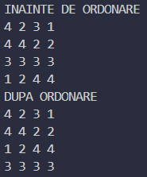
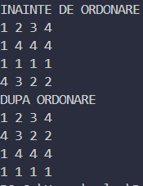
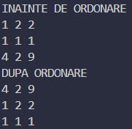
Rezultate

Concluzii
La sfarsitul realizarii acestei lucrari am prelucrat un tablou bidimensional utilizand instructiuni de ramificare si ciclice si un algoritm de sortare a elementelor unei matrici in limbajul C. Aplicand la lucrarea data, in care era necesara ordonarea crescatoare a randurilor in matrice dupa numarul de elemente egale am inteles cum sa parcurg o matrice si cum folosesc algoritmii de sortare.

Bibliografie
- Materialul de la prelegeri la Programarea Calculatoarelor pentru algoritmul de sortare prin metoda bulelor, accesat pe 04.11.2025: https://else.fcim.utm.md/pluginfile.php/178245/mod_resource/content/0/PC_1.pdf

Anexa 1
#include <stdio.h>

int main()
{
int n, m;
printf("n=");
scanf("%d", &n);
printf("\nm=");
scanf("%d", &m);
printf("\n");
int arr[n][m];
for (int i = 0; i < n; i++)
{
for (int j = 0; j < m; j++)
{
scanf("%d", &arr[i][j]);
}
}
printf("INAINTE DE ORDONARE\n");
for (int i = 0; i < n; i++)
{
for (int j = 0; j < m; j++)
{
printf("%d ", arr[i][j]);
}
printf("\n");
}
for (int i = 0; i < n - 1; i++)
{
for (int j = i + 1; j < n; j++)
{

int count_i = 1, value_i, max_i = 0;
for (int a = 0; a < m; a++)
{
value_i = arr[i][a];
for (int b = 0; b < m; b++)
if (b != a && arr[i][b] == value_i)
count_i++;
if (count_i > max_i)
max_i = count_i;
count_i = 1;
}

int count_j = 1, value_j, max_j = 0;
for (int a = 0; a < m; a++)
{
value_j = arr[j][a];
for (int b = 0; b < m; b++)
if (b != a && arr[j][b] == value_j)
count_j++;
if (count_j > max_j)
max_j = count_j;
count_j = 1;
}

if (max_j < max_i)
{
for (int g = 0; g < m; g++)
{
int t = arr[i][g];
arr[i][g] = arr[j][g];
arr[j][g] = t;
}
}
}
}
printf("DUPA ORDONARE\n");
for (int i = 0; i < n; i++)
{
for (int j = 0; j < m; j++)
{
printf("%d ", arr[i][j]);
}
printf("\n");
}
return 0;
}